Lampiran 1

RENCANA PELAKSANAAN PEMBELAJARAN ( RPP )

Sekolah : SDN 101921 Beringin
Kelas/Semester : IV/2
Mata Pelajaran : Bahasa Indonesia
Materi Pokok : Menulis Puisi
Alokasi Waktu : 2 x 35 menit (1 x pertemuan)

STANDAR KOMPETENSI
  - Mengungkapkan pikiran, perasaan, informasi, dan fakta secara tertulis dalam bentuk ringkasan, laporan, dan puisi.

KOMPETENSI DASAR
  - Menulis puisi bebas dengan pilihan kata yang tepat

INDIKATOR
  - Siswa dapat mengidentifikasi ciri-ciri puisi.
  - Siswa dapat memilih kata-kata yang tepat untuk membuat puisi.
  - Siswa dapat membuat puisi tentang lingkungan sekitar

TUJUAN PEMBELAJARAN
  - Melalui penjelasan guru siswa dapat mengidentifikasi ciri-ciri puisi. yang benar dengan tepat.
  - Melalui penjelasan guru siswa dapat memilih kata-kata yang tepat untuk membuat puisi dengan benar.
  - Melalui pengamatan gambar siswa dapat membuat puisi tentang lingkungan sekitar dengan tepat.

MATERI AJAR
Membuat Puisi

ALOKASI WAKTU
4 x 35 menit (2 x pertemuan)

MODEL DAN METODE PEMBELAJARAN
  - Model pembelajaran: Picture and picture
  - Metode:
- Metode Ceramah
- Metode Tanya Jawab
- Metode Diskusi Kelompok

KEGIATAN PEMBELAJARAN Pertemuan I
1. Pendahuluan ( 15 menit )
- Siswa berdoa bersama sebelum memulai pelajaran
- Guru mengabsen siswa di kelas.
- Guru memberikan apersepsi dengan bertanya tentang apakah pernah mem- baca salah satu contoh puisi anak, dan bertema tentang apa puisi tersebut?
- Guru menyampaikan tujuan pembelajaran yang akan dicapai.

2. Inti ( 45 menit ) Eksplorasi
- Siswa memperhatikan contoh puisi anak berjudul “hutanku yang ramping” yang disediakan oleh guru
- Siswa berdiskusi dan mengidentifikasi ciri-ciri puisi tersebut
- Guru menerangkan dijelaskan guru tentang puisi tersebut, mulai dari ciri-ciri objek yang ada dalam puisi tersebut, hingga dapat dituliskan menjadi sebuah puisi

3. Elaborasi
1) Siswa mengerjakan soal yang diberikan oleh guru dan didiskusikan bersama teman sebangkunya mengenai penulisan puisi

4. Konfirmasi
- Guru membahas soal yang telah dikerjakan.
- Siswa bertanya mengenai materi yang kurang jelas.

5. Penutup ( 10 menit )
- Guru bersama-sama dengan siswa menyimpulkan pelajaran.
- Siswa mengerjakan soal-soal evaluasi dan membahasnya bersama.
- Guru menyampaiakan rencana pembelajaran untuk besuk sehingga siswa dapat mempersiapkan di rumah.
- Guru menutup pelajaran .

Pertemuan II
- Pendahuluan ( 15 menit )
- Siswa berdoa bersama sebelum memulai pelajaran
- Guru mengabsen siswa di kelas.
- Guru memberikan apersepsi dengan bertanya tentang ciri ciri objek pada puisi anak?
- Guru menyampaikan tujuan pembelajaran yang akan dicapai.

Inti ( 45 menit ) Eksplorasi
- Siswa diberikan contoh sekumpulan gambar denagn tema alam
- Siswa memperhatikan contoh puisi anak yang berjudul “Bunga”.
- Siswa dijelaskan tentang pengertian puisi, unsur-unsur dan teknik yang digunakan dalam penulisan puisi.

Elaborasi
- Setelah ditentukan tema, siswa diajak untuk melihat dan mengamati media gambar. Kemudian siswa diajak berdiskusi tentang hasil pengamatannya.
- Siswa menuliskan puisi berdasarkan hasil diskusi sesuai tema yang telah ditetapkan.

4. Konfirmasi
- Guru membahas soal yang telah dikerjakan.
- Siswa bertanya mengenai materi yang kurang jelas.

5. Penutup ( 10 menit )
- Guru bersama-sama dengan siswa menyimpulkan pelajaran.
- Siswa mengerjakan soal-soal evaluasi dan membahasnya bersama.
- Guru menyampaiakan rencana pembelajaran untuk besuk sehingga siswa dapat mempersiapkan di rumah.
- Guru menutup pelajaran .

SUMBER DAN MEDIA AJAR
- Sumber Ajar:
- Silabus Kelas IV. 2006. BSNP
- Bahasa Indonesia Untuk SD kelas V. Erlangga, halaman 57 – 64
- Bahasa Indonesia Untuk SD kelas V. Aneka Ilmu,. halaman 48 – 55
- Media Ajar:
- Teks puisi dengan judul “Hutanku yang Ramping”
- Teks puisi dengan judul “Bunga”
- Gambar gambar mengenai tema lingkungan

7. EVALUASI
1. | Prosedur tes
1) | Tes awal | : -
2) Tes dalam proses : Diskusi dan unjuk kerja
3) | Tes akhir | : Tes evaluasi
2. | Jenis tes
1) | Tes pengamatan
2) | Tes tertulis | : Lembar soal diskusi dan soal tes
3. | Bentuk tes

- Tertulis bentuk uraian
- Lisan bentuk uraian

8. Instrument tes
- Lembar observasi (terlampir)
- Lembar angkat (terlampir)
- Lembar penilaian (terlampir)

Lembar Penilaian Keterampilan Menulis Puisi
No. | Indikator | Deskriptor | Checklist
1 | Pilihan kata | 1. Pilihan kata yang digunakan sesuai dengan  tema
1 | Pilihan kata | - Pilihan kata bervariatif dan sesuai konteks, mencerminkan kekayaan perbendaharaan kata
1 | Pilihan kata | 3. Adanya kata perlambangan yang menyatakan  maksud tertentu
1 | Pilihan kata | 4. Terdapat kata yang bermakna tidak
 |  | sebenarnya (konotatif)
2 | Struktur Puisi (Unsur fisik) | 1. Adanya pengulangan bunyi yang berirama
2 | Struktur Puisi (Unsur fisik) | 2. Penggunaan kata konkret untuk memperjelas  arti puisi
2 | Struktur Puisi (Unsur fisik) | 3. Terdapat bahasa figuratif (majas) dalam puisi
2 | Struktur Puisi (Unsur fisik) | 4. Kata-kata yang digunakan menimbulkan  imajinasi yang melibatkan panca indra
3 | Unsur  batin | 1. Kesesuaian antara tema dengan isi puisi
3 | Unsur  batin | 2. Mengandung amanat
Skor
Nilai
Kategori

Medan, November 2021
Mengetahui,
Kepala Sekolah, Guru Kelas,

Idris Saleh, S.Pd Reni Handayani, S.Pd
NIP. 197509222006042011

BAHAN AJAR
Jenis-jenis puisi
  - puisi epik, yakni suatu puisi yang didalamnya mengandung cerita kepahlawanan, baik kepahlawanan yang berhubungan dengan legenda, kepercayaan, maupun sejarah.
  - puisi naratif, yakni puisi yang didalamnya mengandung suatu cerita, dengan pelaku, perwatakan, setting, maupun rangkaian peristiwa tertentu yang menjalin suatu cerita.
  - puisi lirik, yakni puisi yang berisi luapan batin individual penyairnya dengan segala macam endapan pengalaman, sikap, maupun suasana batin yang melingkupinya.
  - puisi dramatik, yakni puisi yang secara objektif menggambarkan perilaku seseorang, baik lewat lakuan, dialog, maupun monolog sehingga mengandung suatu gambarab kisah tertentu.
  - puisi didaktif, yakni puisi yang mengandung nilai-nalai kependidikan yang umumnya tertampil eksplisit
  - puisi satirik, yakni puisi yang mengandung sindiran atau kritik tentang kepincangan atau ketidakberesan kehidupan suatu kelompok maupun suatu masyarakat.
  - romance, yakni puisi yang berisi luapan rasa cinta seseorang terhadap sang kekasih
  - elegi, yakni puisi ratapan yang mengungkapkan rasa pedih seseorang.
  - ode, yaitu puisi yang berisi pujian terhadap seorang yang memiliki jasa ataupun sikap kepahlawanan.
  - himne, yakni puisi yang berisi pujian kepada Tuhan maupun ungkapan rasa cinta terhadap bangsa ataupun tanah air
HUTANKU YANG RAMPING
Kau tambah ramping
Kau tambah ramping hutanku
Dulu kau lebat, seperti zamrud khatulistiwa Kini kau tambah ramping
Pepohonan tumbang, tanah gundul
Hewan pun musnah karena tak ada makanan

KUPU-KUPU AMAT INDAH
buah karya: Muninggar Ferdiana Warnamu amat indah
Sayapmu penuh dengan warna Kau terbang mengelilingi awan Kau yang menghibur diriku Dengan tubuhmu yang amat indah

Kau hinggap di bunga
Kau selalu ada di pikiranku
Wahai kupu-kupu yang teramat indah Kala mentari menyengat sayap
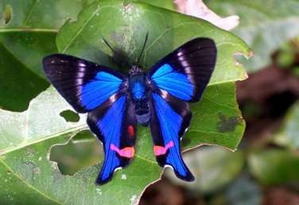
Kau tak dapat dihilangkan dari pikiranku

CONTOH MEDIA GAMBAR TEMA LINGKUNGAN


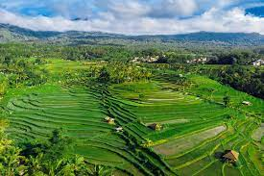


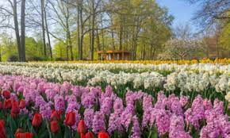

Lampiran 2 Uji Test Siswa

Buatlah Puisi bebas dengan melihat struktur dan kaidah penulisan puisi berdasarkan gambar dibawah ini.

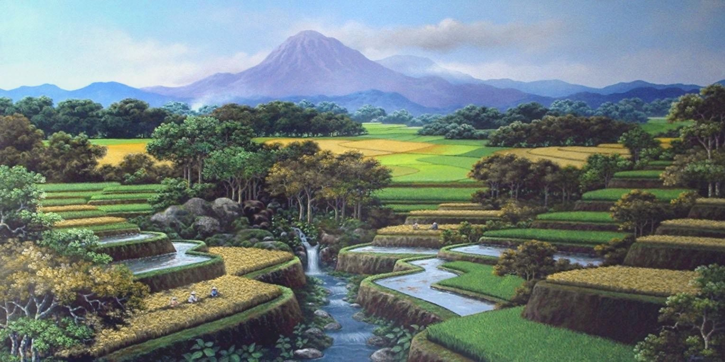

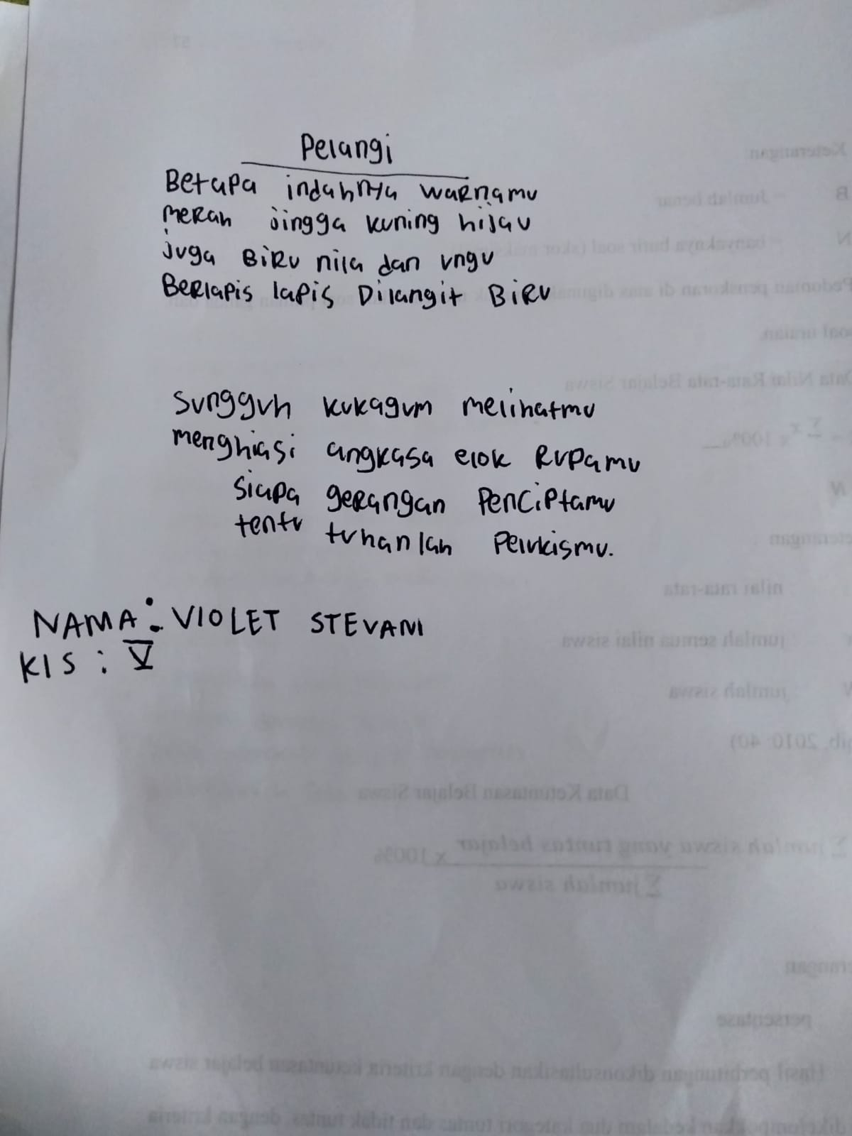
Lampiran 3 Hasil Uji test

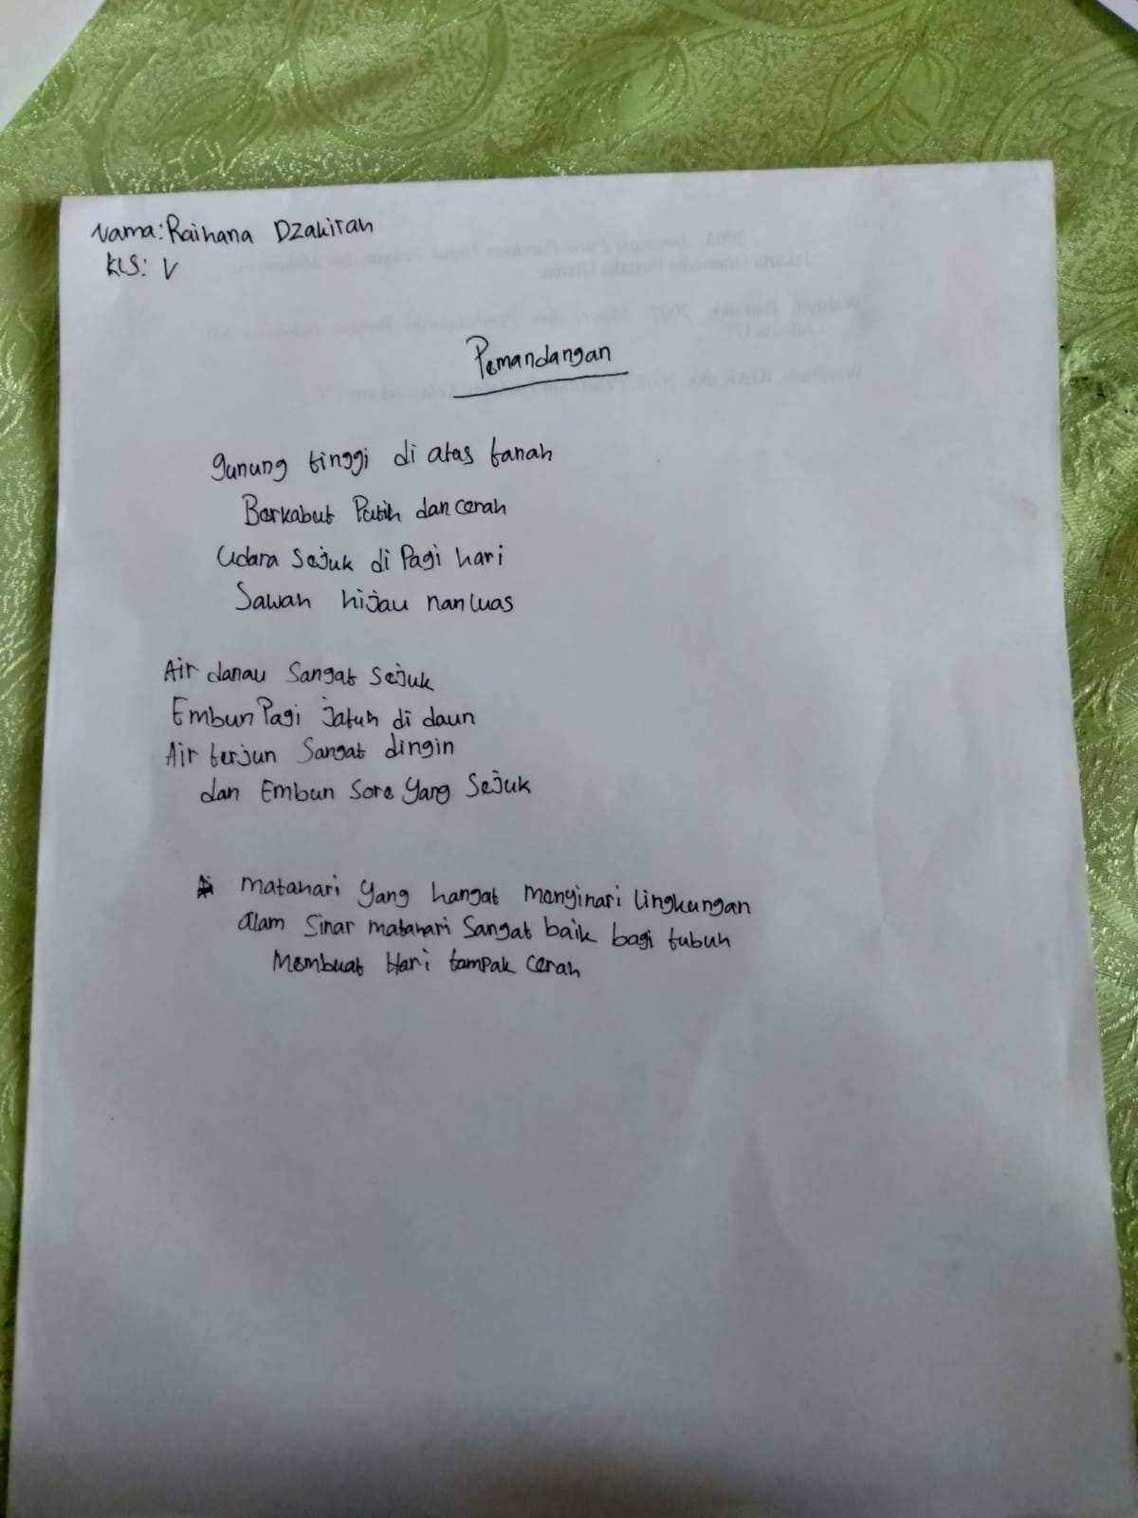

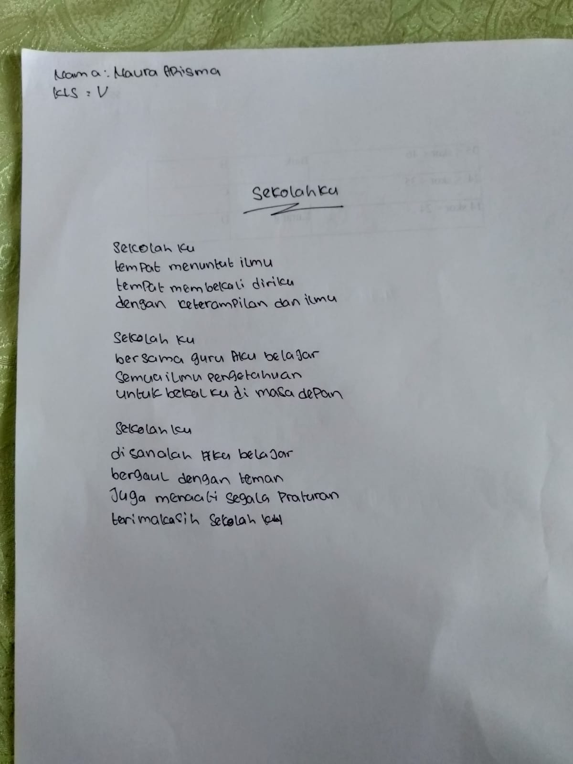

Lampiran Dokumentasi
